Учреждение образования

«Белорусский государственный технологический университет»

**Кафедра информационных систем и технологий**

**Лабораторная работа №6**

Анализ помехоустойчивости системы цифровой связи при наличии помех и замираний в канале связи

Выполнила:

Студентка 2 курса 7 группы ФИТ

Колядко Яна Дмитриевна

**Цель работы**: изучение имитационной модели системы цифровой связи, анализ ее помехоустойчивости; приобретение навыков создания подсистем и их маскирования.

**Порядок выполнения работы**

1. **Исследовать помехоустойчивость модуляции BPSK при оптимальном линейном сложении сигналов и оптимальном автовыборе:** 
   1. Создать модель, показанную на рис. 2.22.

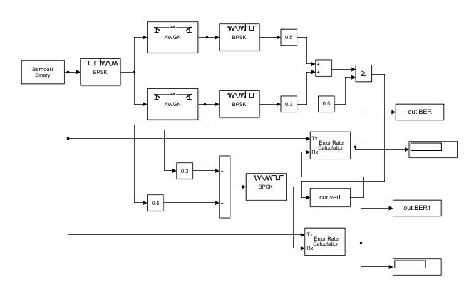

1.2. Генератор Бернулли должен производить Frame-based сигнал.

Sample time = 1/1200.

1.3. В блоке AWGN Channel режим (Mode) должен быть установлен

на Signal to Noise Ratio (Eb/No), Symbol period (s): 1/1200. Отношение

SNR в первой ветви разнесения установить 1 db, а во второй – изменять в интервале от 1 до 10 db с шагом 1 db.

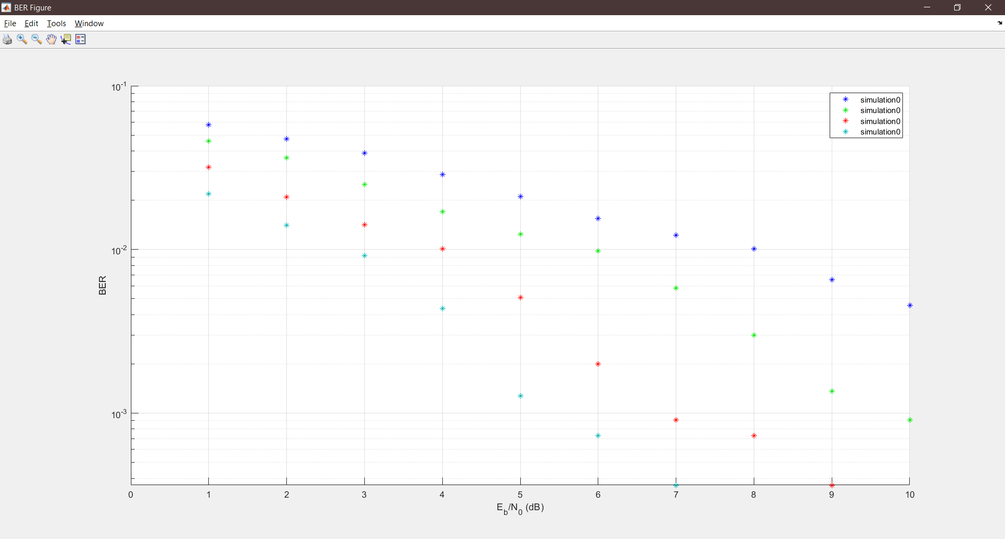

1.4. Выполнить п. 1.3 при отношении SNR в первой ветви разнесения 3, 6, 9 db, а во второй – изменять в интервале от 1 до 10 db с шагом 1 db.

1.5. На основании полученных результатов в дальнейшем данные

использовать для построения семейства графиков зависимости Error

Rate = f(SNR) для всех исследуемых моделей (всего 4 семейства для

разных SNR в первой ветви). Для этого можно использовать интерфейс BERTool (новоя версия Release 14).

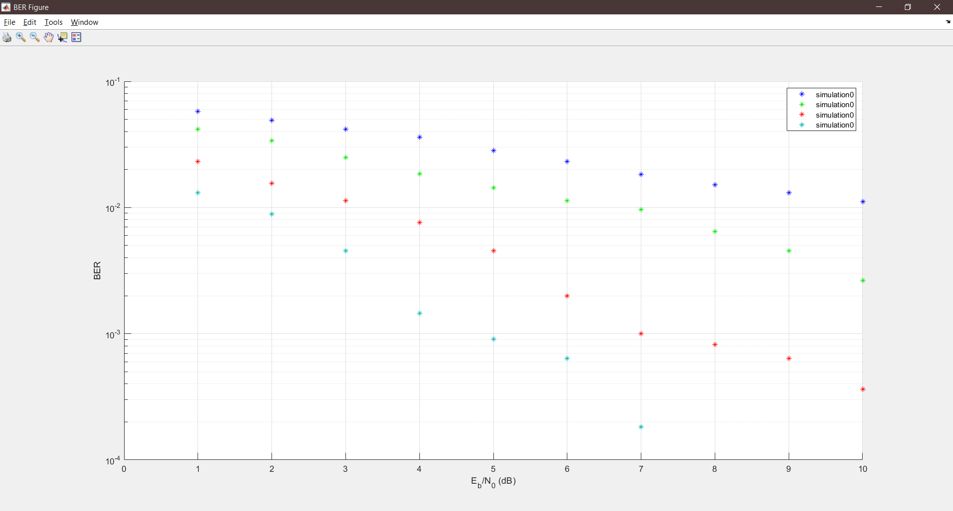

1.6. В блоках BPSK модулятора/демодулятора формат данных

должен быть переключен на двоичный (Bit).

1.7. В блоке Error Rate Calculator параметр Output data должен

быть переключен на Port.

* 1. Время моделирования Simulation time: 10.

1. Исследовать помехоустойчивость BPSK при линейном сложении сигналов (рис. 2.23) и комбинированной обработке сигналов при пространственном разнесении (рис. 2.24).

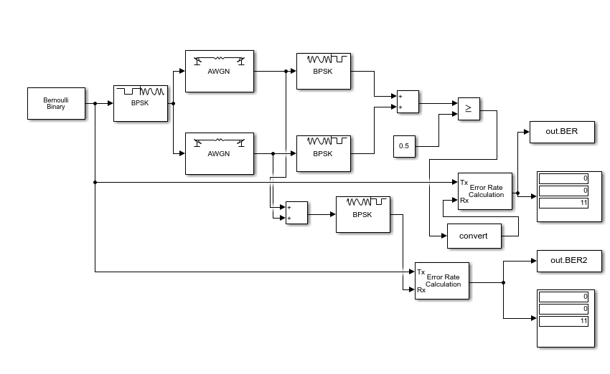

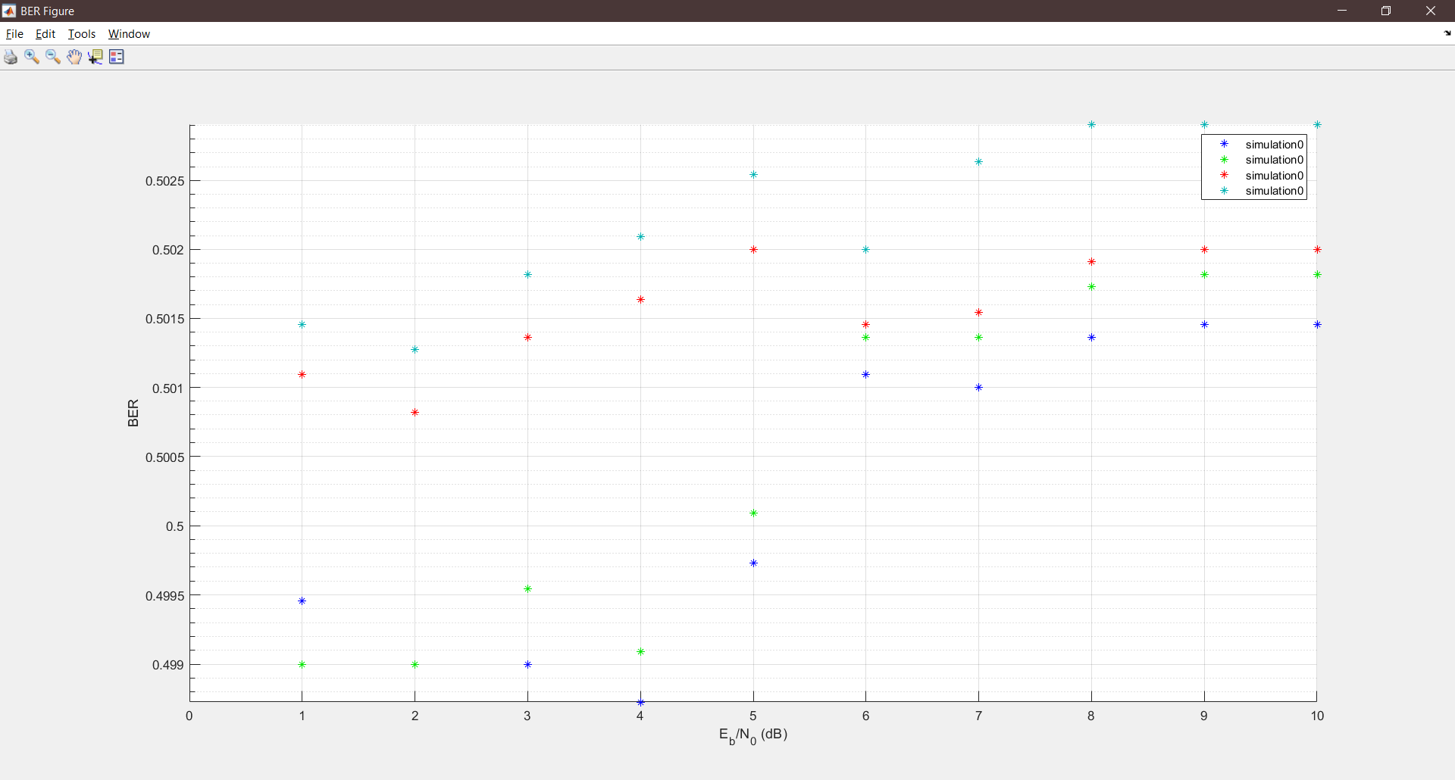

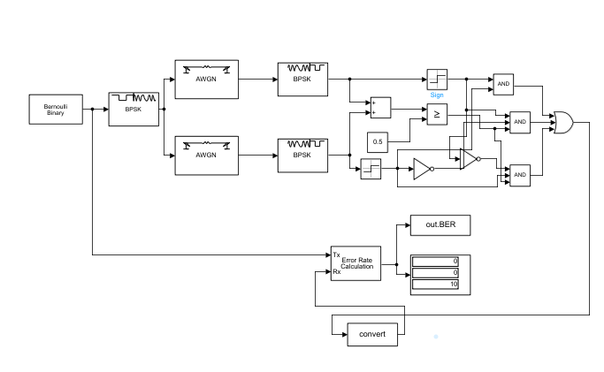

1. Исследовать помехоустойчивость модуляции BPSK при многолучевом распространении сигнала со спектром Джейкса:

– создать модель, показанную на рис. 2.25;

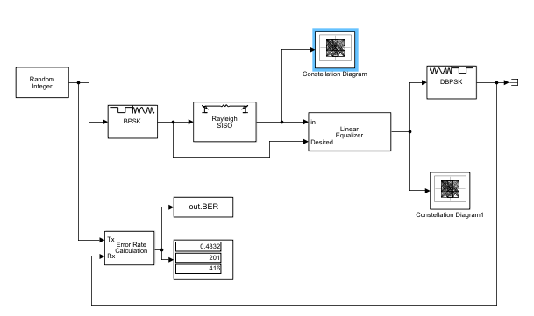

– генератор Random Integer должен производить Framebased сигнал. Sample time = 1/500000. M-ary number: 2. Samples per frame: 8;

– для четырехлучевого канала в блоке Multipath Rayleigh Fading Channel параметр Maximum Doppler shift (Hz) установить 100 для четных N и 200 – для нечетных N. Discrete path delay vector (s): 1.0e−004 * [0 0.0400 0.0800 0.1200]; Average path gain vector (dB): [0 −3 −6 −9].

Установить флажок Open channel visualization at start of simulation;

– в блоке LMS Linear Equalizer установить параметры: Number of

taps: 4; Signal constellation: pskmod([0:1],2); Reference tap: 2; Step size: 0.1;

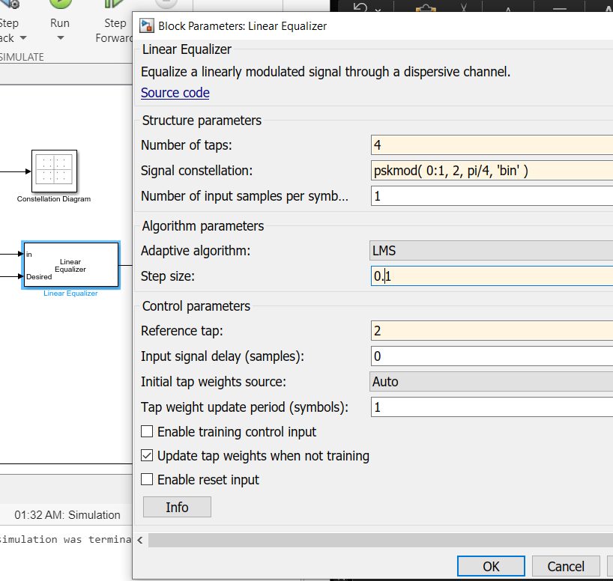

– время расчета выбрать «inf»; в блоке Error Rate Calculation поставить флажок на Stop simulation и установить Target number of errors: 200, а Maximum number of symbols: 500;

– выполнить расчеты для 3, 5, 6 и т. д. лучей (количество лучей –

по заданию преподавателя) и построить зависимость BER = f(Npath).

Наблюдать изменение сигнальных созвездий до и после эквалайзера, а также все визиализируемые характеристики в блоке Visualization.

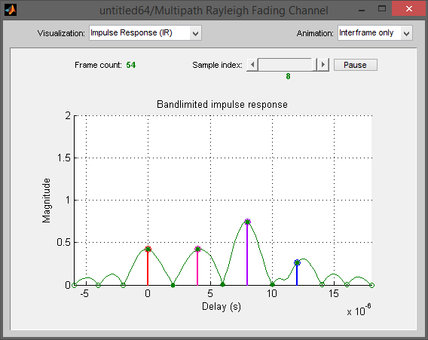

Созвездия до и после эквалайзера:

**Вывод:** в данной лабораторной работе изучили имитационную модель системы цифровой связи, провели анализ ее помехоустойчивости; приобрели навыки создания подсистем и их маскирования.

Контрольные вопросы

**1. Какой параметр характеризует помехоустойчивость системы цифровой связи?**

Отношение сигнал\шум

**2. В чем заключается принципиальная разница между системами цифровой и аналоговой связи?**

**Аналоговый сигнал** представляет собой непрерывные колебания синусоидальной формы. Аналоговые сигналы используются в основном при передаче голоса.**Цифровой сигнал** является дискретным и имеет импульсную форму.

**3. Какая характеристика системы связи измеряется вероятностью ошибки?**

При передаче дискретных сообщений - помехоустойчивость, а при передаче непрерывных сообщений — среднеквадратическая ошибка.

**4. Вероятность ошибки должна быть существенно ниже в системах передачи речевых сигналов или в системах передачи данных?**

В системах передачи данных

**5. В чем принципиальная разница между замираниями и помехами (шумами)?**

**Помехой** называется стороннее воздействие, действующее в системе передачи и препятствующее правильному приёму сигналов. Источники помех могут находиться как вне, так и внутри самой системы передачи.

**Замирание**– явление, при котором сигнал перестает на время поступать между источником и приемником или же ослабляется.

**6.** **Назовите основные методы разнесения при разнесенном приеме.**

**Разнесенный прием** – метод приема, при котором результирующий сигнал получается из нескольких принимаемых радиосигналов, несущих одну и ту же информацию, но проходят по разным трассам.

**Временное разнесение -** повторная передача одного и того же сигнала на неизменной частоте через некоторые интервалы времени.

**Частотное разнесение -** одновременно передавать один и тот же сигнал на разных частотах.

**Пространственное разнесение**. Этот метод наиболее широко используется из-за своей простоты и низкой стоимости. Он требует одной передающей антенны и нескольких приемных антенн.

**Поляризационное разнесение.** Сигнал сотовой связи от приемника к передатчику обычно распространяется в какой-либо плоскости. При этом, за счет различных причин возможно отклонение от заранее заданной плоскости. В результате к получателю радиосигнала поступят несколько копий исходного сигнала с различной поляризацией.

**7. Каким образом воздействуют на полезный сигнал аддитивные и мультипликативные помехи?**

**Аддитивные** (налагающиеся) помехи суммируются с сигналом, не зависят от его значений и формы и *не изменяют информативной составляющей самого сигнала*.

**Мультипликативные** или деформирующие помехи могут *изменять форму информационной части сигнала*, иметь зависимость от его значений и от определенных особенностей в сигнале.

**8. Какой вид модуляции применяется в изучаемых моделях?**

фазовая модуляция

**9. Поясните характеристики, визуализируемые в блоке Multipath Rayleigh Fading Channel.**

**Rayleigh fading** – релеевское затухание (рассеяние). Обусловлено диффузным характером отражения радиоволн от реальных объектов. Как результат, принимаемый сигнал есть сумма многих идентичных сигналов, отличающихся по фазе и амплитуде.

**10. Какой полезный эффект дает возможность создания подсистем?**

Использование подсистем при составлении модели имеет следующие положительные стороны:

▪ Уменьшает количество одновременно отображаемых блоков на экране, что облегчает восприятие модели.

▪ Позволяет создавать и отлаживать фрагменты модели по отдельности.

▪ Позволяет создавать собственные библиотеки.

▪ Дает возможность синхронизации параллельно работающих подсистем.

▪ Позволяет включать в модель собственные справочные средства.

▪ Использование подсистем и механизма их блоков позволяет создавать блоки, не уступающие стандартным по своему оформлению.

▪ Количество подсистем в модели не ограничено, кроме того, подсистемы могут включать в себя другие подсистемы.

**11. В чем заключается основное преимущество маскированной подсистемы по сравнению с обычной подсистемой?**

Маскирование подсистемы позволяет задавать глобальные переменные, относящиеся ко всей подсистеме.